Задания по внеурочной деятельности для 9 класса.
«Здоровое питание».
15.05.2020

Тема: «Правила первой помощи при пищевых отравлениях».

Выучить правила.

Первая помощь при отравлении пищей

При употреблении в пищу некачественных продуктов питания, их неправильное приготовление и хранение, может возникнуть пищевое отравление – пищевая токсикоинфекция. Под некачественными подразумеваются продукты, инфицированные различными микроорганизмами и их токсинами. В отдельную группу можно выделить отравление грибами.
Самыми опасными являются продукты животного происхождения (мясо, рыба, колбасы, консервы, молоко и изделия из него – кондитерские изделия с кремом, мороженое). Особенно легко инфицируется измельченное мясо – паштеты, фарш, холодец.
Первые симптомы пищевого отравления могут проявиться через 2-4 часа после приема пищи (в некоторых случаях и через 30 минут), а могут и через 20-26 часов. Во многом это зависит от вида и дозы токсина и состояния иммунной системы человека.
Характерными признаками отравления пищей являются:
- общее недомогание,
- тошнота,
- многократная рвота,
- схваткообразные боли в животе,
- частый жидкий стул,
- бледность кожных покровов,
- жажда,
- снижение артериального давления,
- учащение и ослабление пульса,
- бледность кожных покровов,
- повышение температуры тела (может появиться озноб),
- иногда возможны судороги и обморочные состояния.

Первая помощь при пищевом отравлении
Меры, предпринимаемые при первых признаках отравления, направлены на максимальное выведение из организма токсинов и предупреждения обезвоживания.
- Необходимо промыть желудок. Для этого необходимо выпить около двух стаканов теплой воды комнатной температуры и вызвать рвоту. Процедуру желательно проводить до выхода из желудка чистой воды.
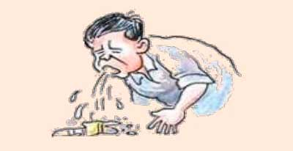
- Связываем токсины (предупреждаем их всасывание в кровь). Для этого надо принять активированный уголь (1 таблетка на 10кг массы тела) или смекту.
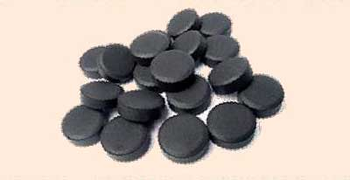
- Очищение кишечника, как правило, происходит естественным путем, так как организм сам стремиться избавиться от отравляющих его веществ. Понос – это самое быстрое и массивное выведение токсинов из организма. Нельзя пытаться остановить этот процесс, принимая препараты от диареи. Напротив, если опорожнения не происходит можно выпить слабительное средство.
- Важно помнить, что с выходом рвотных и каловых масс, организм теряет много воды, ее необходимо восполнять, чтобы избежать обезвоживания. Проще контролировать этот процесс, если после каждого приступа рвоты или опорожнения кишечника вы будете выпивать маленькими глотками около стакана теплой негазированной воды.
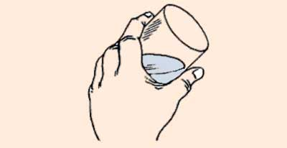
Этих мер, как правило, достаточно, чтобы справиться с проявлениями пищевого отравления. Но ведь вы не знаете, что именно послужило причиной приступа, а со многими токсинами справиться самостоятельно в домашних условиях невозможно.
Обязательно вызвать скорую помощь, если:
- Отравился ребенок до 3 лет, беременная женщина или пожилой человек.
- Отравление сопровождается диареей более 10 раза за сутки, неукротимой рвотой или нарастающей слабостью.
- Отравление сопровождается нехарактерными симптомами.
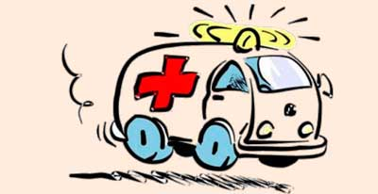
При тяжелых отравлениях, вызванных такими возбудителями как сальмонеллы, шигеллы, бациллы ботулизма и т.д., симптомы, характерные для обычных отравлений, могут отсутствовать.
Например, после приема зараженной бациллами ботулизма пищи, может появиться общее недомогание, головная боль, головокружения. При этом температура тела нормальная, живот вздут, но стул отсутствует. Через сутки появляются признаки тяжелого поражения ЦНС: двоение в глазах, опущение верхнего века, паралич мягкого неба. Вздутие живота увеличивается, наблюдается задержка мочи.
Оказание первой помощи при отравлении бациллами ботулизма также сводится к промыванию желудка, приему связывающих токсины препаратов и слабительных. Но самым важным является введение антиботулинической сыворотки, что возможно только в стационарных условиях. А, следовательно, самое главное при таких отравлениях – вовремя доставить больного в медицинское учреждение.

